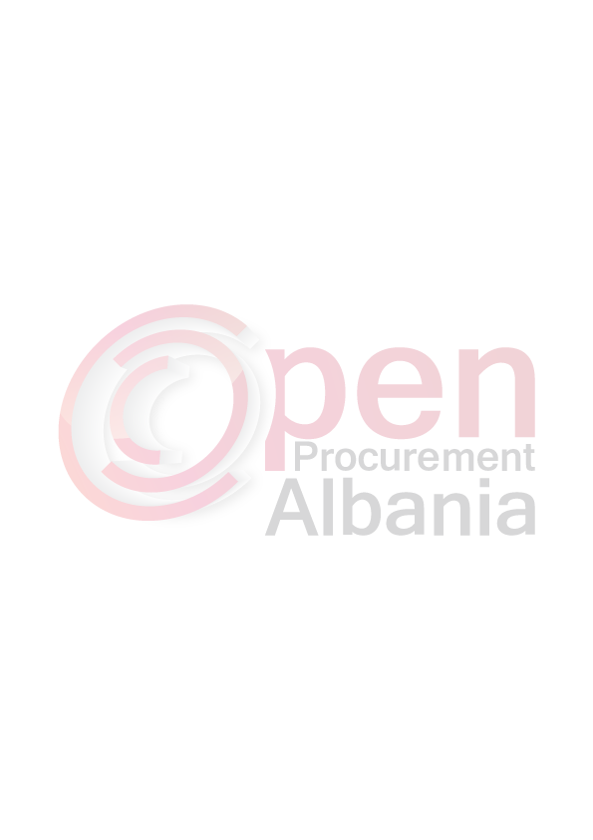
Njoftimi i kontrates për t’u plotësuar nga Autoriteti Kontraktor , i cili do të publikohet në Buletinin e Njoftimeve Publike

1. Emri dhe adresa e autoritetit kontraktor

Emri Bashkia Pogradec
Adresa Lagja nr 2, bulevardi Reshit Çollaku
Tel/Fax 083222222
E-mail bashkiapogradec@gmail.com
Faqja në Internet www.bashkiapogradec.gov.al

2. Lloji i procedurës se prokurimit: Kërkesë për propozime.

3. Objekti i kontratës: Blerje materiale ndricimi rrugor, "Projekti XenoBP”.

4. Fondi limit : 6.833.333 ( gjashtemilion e teteqind e tridhjete e tre mije e treqind e tridhjete e tre ) lekë.

5. Burimi i financimit: Buxheti i shtetit, transferta e pakushtëzuar për vitin 2016.

6. Kohëzgjatja e kontratës ose afati kohor për ekzekutimin: 30 ditë, nga data e nënshkrimit të kontratës.

8. Afati kohor për dorëzimin e ofertave ose kërkesave për pjesëmarrje: Datë 11.7.2016, ora: 9.00

9. Afati kohor për hapjen e ofertave ose kërkesave për pjesëmarrje: Datë 11.07.2016, ora : 9.00

